01. Sept. 2019

Prozesse im Wareneingang

Für den Wareneingang stehen verschiedene Prozesse zur Verfügung. Sie können unabhängig voneinander verwendet werden.
Der Standard Wareneingang ist ein mehrstufiger Prozess, der üblicherweise in Verbindung mit einem ERP-System durchgeführt wird. Von dem ERP-System werden hierzu die avisierten Lieferungen an myWMS übertragen. In myWMS werden sie aufgrund der Lieferschein Informationen einem Wareneingangsvorgang zugeordnet und anschließend vereinnahmt und eingelagert.
Im vereinfachten Wareneingang wird Ware auf Basis von Materialinformationen direkt vereinnahmt und eingelagert.

Inhaltsverzeichnis
1 Wareneingang (Standard) 2
1.1 Avis 2
1.2 Grob Wareneingang 3
1.3 Vereinnahmung stationär 4
1.4 Vereinnahmung mobil 6
1.5 Stationärer Abschluss des Wareneingangs 7
1.6 Einlagerung mobil 7
2 Wareneingang mit Direkteinlagerung 8
2.1 Mobiler Dialog 9
2.2 Konfiguration 11
3 Warenzugang mit Direkteinlagerung 11
3.1 Konfiguration 11
3.2 Mobiler Dialog 12
4 Daten 12
4.1 Avise 12
4.2 Wareneingänge 13
4.3 Wareneingang Positionen 14
4.4 Konfiguration Wareneingang 15

Wareneingang (Standard)
Der Standard-Wareneingang besteht aus mehreren Subprozessen.
a) Avis: Zunächst wird über ein Avis das erwartete Material angekündigt. Über das Avis wird auch die Verbindung zu einem ERP-System gehalten.
b) Grob-Wareneingang: Auf Basis der Avise werden Wareneingangs-Vorgänge definiert. Ein Wareneingang beschreibt eine Anlieferung von Material. Ihm werden anhand der Lieferpapiere die in der Lieferung erwarteten Avise zugeordnet. Diese vorgegebene Zuordnung von Avisen vereinfacht die anschließende Vereinnahmung.
c) Vereinnahmung: Bei der Vereinnahmung wird die angelieferte Ware artikelrein auf LHMs vereinzelt. Die detaillierten Daten wie Artikel, Charge, Menge, LHM-Nummern, ... werden System bekannt gegeben. Die Vereinnahmung kann sowohl stationär als auch mobil durchgeführt werden.
d) Stationärer Abschluss des Wareneingangs: Im Dialog ist ersichtlich, was erfasst wurde und kann mit den eingegebenen Lieferscheindaten verglichen werden. Durch den Abschluss des Wareneingangs werden die Daten bestätigt und ggf. an ein ERP-System zurückgemeldet.
e) Einlagerung mobil: Zum Schluss werden die vereinnahmten LHMs eingelagert.

Avis
Die erwarteten Lieferungen werden über ein Avis dem System bekannt gegeben. Dieses Avis kann über eine Schnittstelle automatisch von einem ERP System übergeben werden, oder aber manuell erfasst werden.
Zum manuellen Anlegen eines Avis öffnen Sie im Menü den Punkt 'Fenster – Avis erzeugen'.
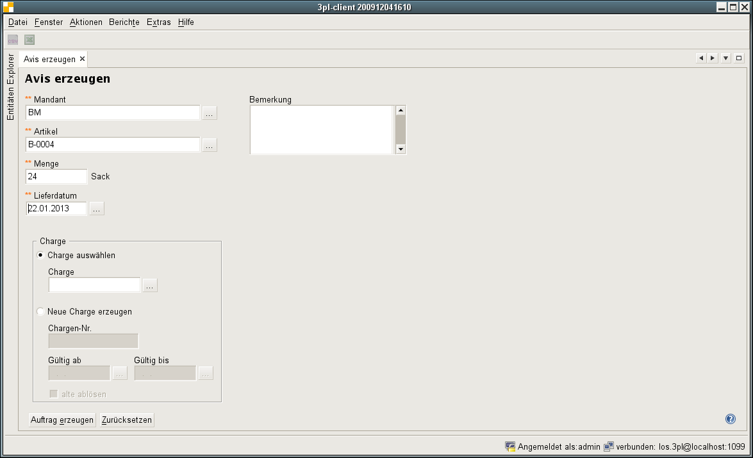
Beschreibung der Felder:
Mandant: Auswahl des Mandanten, für den die angelieferte Ware bestimmt ist.
Artikel: Der angelieferte Artikel.
Menge: Die angelieferte Menge. Je nach Artikel wird die Art der Mengenangabe rechts als Information bereitgestellt. Beispielsweise Stückzahl oder Gewichtsangabe.
Lieferdatum: Das Datum, an dem mit der Lieferung gerechnet wird.
Charge: Die Angabe einer Charge ist hier optional und kann später erfolgen. Wenn hier eine Chargenvorgabe gemacht wird, kann auch nur diese Charge vereinnahmt werden.
Gültig ab, Gültig bis: Weitere Daten, die zum Anlegen einer neuen Charge benötigt werden.

Grob Wareneingang
Ein Wareneingang beschreibt eine Anlieferung von Material. Ihm werden anhand der Lieferpapiere die in der Lieferung erwarteten Avise zugeordnet.
Zum manuellen Anlegen eines Wareneingangs öffnen Sie im Menü den Punkt 'Fenster – Wareneingang'.
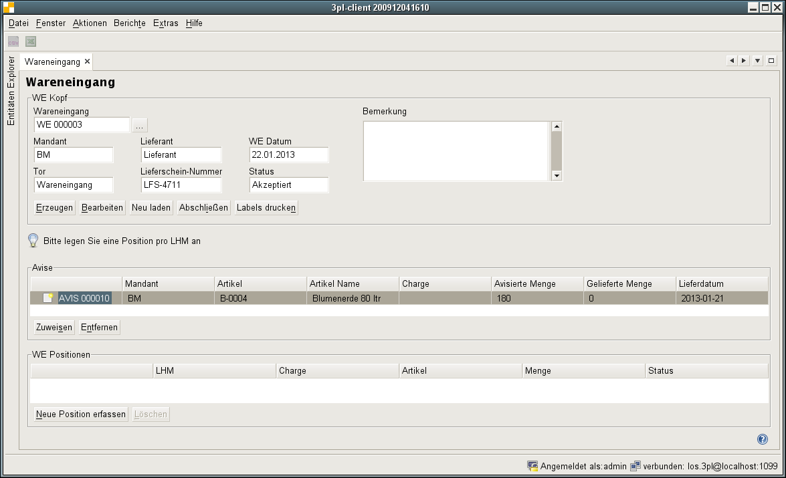
Beschreibung der Felder:
Mandant: Der Mandant, für den die anliefernde Ware bestimmt ist.
Tor: Das Wareneingangs-Tor, an dem die Ware angeliefert wird.
Lieferant: Textfeld für das Erfassen des Lieferanten/Spediteurs.
Lieferschein Nummer: Erfassung der Lieferscheinnummer.
WE Datum: Das Datum, an dem der Wareneingang durchgeführt wird.
Status: Der Status des Vorgangs.
Avise: Diese Liste enthält die Avise, die dem Wareneingang zugeordnet sind. D.h., die hier angegebenen Artikel und Mengen sollen mit dem Wareneingang erfasst werden.
WE Positionen: Diese Liste enthält alle bereits mit dem Wareneingang vereinnahmten Bestände.

Beschreibung der Funktionen:
Erzeugen: Legt einen neuen (leeren) Wareneingangsvorgang an.
Bearbeiten: Mit dieser Funktion können Sie die Daten des Wareneingangsvorgangs bearbeiten
Neu Laden: Die aktuellen Daten erneut aus der Datenbank lesen.
Abschließen: Hiermit schließen Sie den Vorgang ab. Mit dem Beenden des Wareneingangs werden auch die erfassten Lagereinheiten in den Status ‚Lagerware‘ gesetzt und sind somit für andere Prozesse verfügbar.
Labels Drucken: Für alle mit diesem Wareneingang erzeugten LHMs werden Labels gedruckt. Der Ausdruck erfolgt an dem Drucker, der dem aktuellen Arbeitsplatz zugeordnet ist.

Avise Zuweisen: Auswahl und Zuweisung eines weiteren Avis zu dem Wareneingang.
Avise Entfernen: Entfernen eines Avis aus der Liste. Dies ist nur möglich, wenn noch keine Ware auf das Avis vereinnahmt wurde.

WE Positionen, Neue Position erfassen: Mit dieser Funktion wird die Vereinnahmung einer Position gestartet. Normalerweise wird dies mit den entsprechenden mobilen Prozessen durchgeführt. Es kann aber hier auch stationär gemacht werden.
Zum Starten dieser Funktion muss in der oberen Liste das Avis ausgewählt sein, für das vereinnahmt werden soll.
WE Positionen, Löschen: Eine erfasste Position wieder löschen. Damit wird auch der Bestand wieder entfernt, der bei der Vereinnahmung angelegt wurde.
Diese Funktion ist nur solange möglich, wie das Material aus der Wareneingangsposition noch nicht weiter verarbeitet wurde. Auch bei einem Verschmelzen mehrerer Bestände (Zuschütten) kann diese Funktion nicht gewählt werden.

Vereinnahmung stationär
Bei der Vereinnahmung oder dem Fein-Wareneingang wird die angelieferte Ware im Detail geprüft und artikelrein auf LHMs vereinzelt. Dabei werden Daten wie Artikel, Charge, Menge, LHM-Nummern, ... dem System bekannt gegeben.
Zum Starten dieser Funktion muss in der oberen Liste das Avis ausgewählt sein, für das vereinnahmt werden soll.
Die Erfassung und Verarbeitung der Daten erfolgt mit Hilfe eines Assistenten.
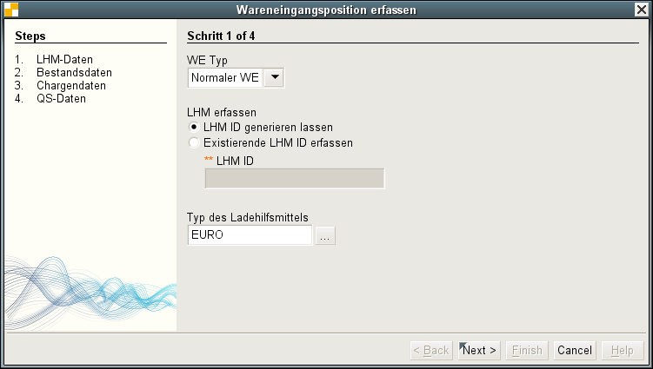
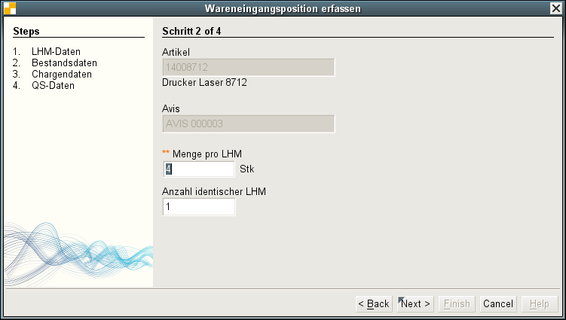
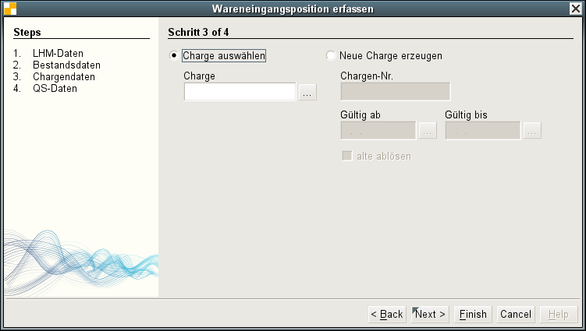
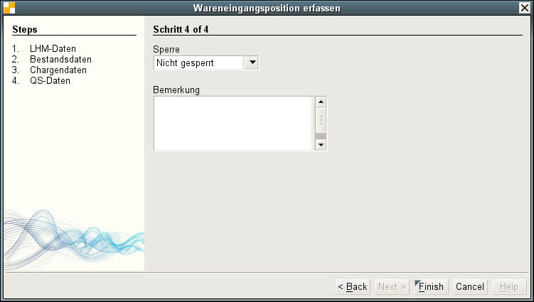
Beschreibung der Felder:
LHM erfassen: Sie können eine LHM Nummer automatisch aus einer Sequenz generieren lassen. Es kann alternativ auch eine (eindeutige) Nummer eingegeben werden.
Typ des Ladehilfsmittels: Der LHM-Typ.
Artikel: Der Artikel des ausgewählten Avises.
Avis: Das ausgewählte Avis.
Menge pro LHM: Die Menge des Bestandes, der auf jedem einzelnen LHM erfasst wird.
Anzahl identischer LHM: So viele LHM mit je der o.a. Menge werden erfasst.
Charge: Sie können eine vorhandene Charge auswählen oder eine neue Charge generieren lassen.
Gibt es eine Chargenvorgabe im Avis, dann kann nur diese vereinnahmt werden.
Für chargenpflichtiges Material muss eine Charge angegeben werden. Für nicht chargenpflichtiges Material ist die Eingabe optional.
Bemerkung: Hier kann ein freier Text als Hinweis zur Sperre eingegeben werden. Er ist anschließend im Feld 'QS-Fehler' in der Wareneingangsposition ersichtlich.

Vereinnahmung mobil
Alternativ zur stationären Vereinnahmung steht auch ein mobiler Dialog mit derselben Funktionalität zur Verfügung.

Nach Anmeldung an der mobilen Applikation wählen Sie den Menüpunkt 'Wareneingang' aus.
Hier bekommen Sie eine Liste mit allen noch nicht abgeschlossenen Wareneingängen zur Auswahl. Wählen Sie in dieser Liste den Wareneingang aus, der bearbeitet werden soll.
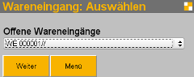

Als nächstes müssen Sie das Avis, und damit den Artikel auswählen, der vereinnahmt werden soll.
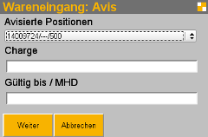

Hier geben sie gleichzeitig auch die zu vereinnahmende Charge an. Ist die Charge dem System noch nicht bekannt, wird auch noch die Gültigkeitsdauer / MHD mit angegeben. Diese Angabe ist nicht für Chargen nötig, die dem System bereits bekannt sind.
Im nächsten Schritt werden die LHM-Daten erfragt.
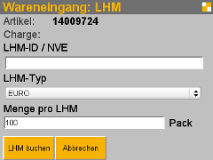

Geben Sie in dem Feld LHM-ID den Barcode des LHMs ein. Soll automatisch für das LHM ein Label erzeugt und gedruckt werden, dann lassen Sie dieses Feld leer!
Den LHM-Typ wählen Sie aus der Liste aus.
Weiterhin geben Sie noch die Menge an, die sich auf dem LHM befindet. Diese Menge dient auch als Vorgabewert, wenn mehrere gleichartige LHMs erfasst werden.
Mit der Funktion 'LHM buchen' werden ein LHM und ein Bestand erzeugt.
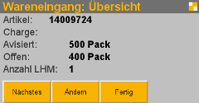
Hier erhalten Sie eine Information darüber, was sie in der laufenden Aktion vereinnahmt haben und was noch offen ist.
Mit der Funktion 'Nächstes' wird ein weiteres LHM generiert, was dieselben Parameter hat, wie das vorangegangene.
Mit der Funktion 'Ändern' kommen Sie zurück zur Avis-Auswahl. Dort können Sie ein anderes Avis oder einen anderen Artikel angeben, der vereinnahmt werden soll.
'Fertig' schließt die Vereinnahmung ab. Achtung: Hiermit wird der Wareneingang nicht automatisch abgeschlossen.

Stationärer Abschluss des Wareneingangs
Im stationären Dialog 'Wareneingang' ist ersichtlich, was erfasst wurde und kann mit den eingegebenen Lieferscheindaten verglichen werden. Durch den Abschluss des Wareneingangs werden die Daten bestätigt und ggf. an ein ERP-System zurückgemeldet.
Für den Abschluss eines Wareneingangs öffnen Sie wiederum im Menü den Punkt 'Fenster – Wareneingang'.
Wählen Sie im Dialog den vereinnahmten Wareneingang aus. Es werden alle Daten des Wareneingangs und der Vereinnahmung angezeigt.
Mit der Funktion 'Abschließen' wird der Vorgang abgeschlossen. Die Daten werden beim Abschluss auch an ein vorhandenes ERP-System übertragen.

Einlagerung mobil
Mit diesem Dialog können LHMs eingelagert werden, die im Wareneingang vereinnahmt worden sind.
Alternativ kann dieser Dialog auch dafür verwendet werden, bereits eingelagerte LHMs umzulagern.
Der Vorgang der Einlagerung erfolgt ungesteuert. D.h. der Mitarbeiter sucht sich das einzulagernde LHM, scannt es an und verräumt es anschließend.

Ablauf des mobilen Dialogs:
Nach Anmeldung an der mobilen Applikation wählen Sie den Menüpunkt 'Einlagerung‘ aus.
Zunächst wird das einzulagernde LHM eingescannt.
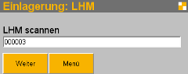
Daraufhin sucht das System nach einem geeigneten Stellplatz. Wird kein geeigneter Stellplatz gefunden, wird eine entsprechende Meldung angezeigt und das LHM kann in dem Augenblick nicht verräumt werden. Es müssen erst freie Lagerplätze zur Verfügung gestellt werden.
Die Tatsache, dass das System keinen geeigneten Stellplatz für das LHM findet, obwohl offensichtlich noch freie Plätze verfügbar sind, kann mit unvollständig gepflegten Stammdaten zusammenhängen. Prüfen Sie in diesem Fall bitte die Einstellungen der Kapazitätsbeschränkungen und LHM-Typen.
Im nächsten Schritt wird das Ziel eingescannt.
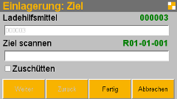
Normalerweise wird an dieser Stelle der vorgeschlagene Stellplatz eingescannt. Es kann aus verschiedenen Gründen sinnvoll sein, diesem Vorschlag nicht nachzugehen. Dazu kann auch ein anderer Stellplatz eingescannt werden. Dieser Stellplatz wird nach der Eingabe auf Gültigkeit geprüft und ggf. alternativ akzeptiert.
In einer anderen Situation kann es vorkommen, dass das Material nicht auf einen neuen Stellplatz, sondern zu einer vorhandenen Lagereinheit zugelagert werden soll. Hierzu markieren Sie das Feld 'Zuschütten' und scannen das LHM als Ziel ein, auf das das Material zugelagert wird. Bitte beachten Sie, dass Sie in diesem Fall NICHT den Stellplatz sondern das LHM scannen müssen.
Betätigen Sie in dieser Maske die Taste 'Abbrechen', wird der angelegte Einlagerauftrag storniert.

Wareneingang mit Direkteinlagerung
Der Wareneingang mit Direkteinlagerung ist ein vereinfachter Wareneingangsprozess für die Erfassung von beispielsweise Retouren.
Wie beim Standard Wareneingang erfolgt auch hier ein Abgleich mit Avisdaten. Der Unterschied liegt darin, dass nach der Vereinnahmung das Material direkt eingelagert wird. Das separate Einlagern entfällt damit. Die Einlagerung erfolgt in diesem Prozess nach einer eigenen Einlagerstrategie. Die Platzsuche schlägt dabei den Kommissionierfestplatz vor. Soll auf einen anderen Platz ein- oder zugelagert werden, muss dieser manuell gesucht werden.
Avis: Siehe Standard-Wareneingang
Grob-Wareneingang: Siehe Standard-Wareneingang
Stationärer Abschluss: Siehe Standard-Wareneingang

Mobiler Dialog
Nach Anmeldung an der mobilen Applikation wählen Sie den Menüpunkt 'Wareneingang & Einlagerung' aus.

Zunächst müssen der Wareneingang und die Bestellposition identifiziert werden. Dazu wird aus den Listen jeweils die entsprechende Position ausgewählt.
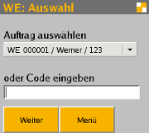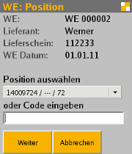
Alternativ ist es möglich über eine Scannung die Daten auszuwählen. Der Wareneingang ist über die Wareneingangsnummer identifizierbar. Die Position ist über die Avisnummer oder die externe Avisnummer identifizierbar.
Es ist auch möglich einen EAN-Code zu scannen. In diesem Fall wird die Auswahl auf die zum EAN-Code passenden Vorgänge reduziert.

Anschließend wird die zu erfassende Menge eingegeben.
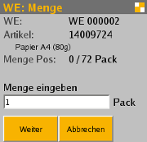
Geben Sie hier die Menge ein, die auf ein LHM bzw. auf einen Festplatz gepackt wird.
Gibt es eine Festplatzzuordnung für den Artikel, bekommen Sie diesen im nächsten Schritt angezeigt. Sie haben die Möglichkeit das Material auf dem Festplatz einzulagern.
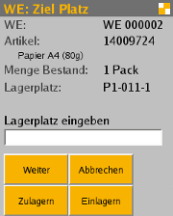
Soll das Material auf dem Festplatz eingelagert werden, stehen die Funktionen 'Einlagern' oder 'Zulagern' zur Verfügung.
Beim Einlagern wird das Material mit einem neuen LHM auf einen freien Stellplatz gelagert. Das ist der Standardmodus.
Beim Zulagern wird das Material zu einem vorhandenen Bestand hinzugefügt. Lagerplatz und LHM werden von dem vorhandenen Bestand übernommen.
Sie haben die Möglichkeit zwischen den beiden Modi zu wechseln.

Einlagern:
Für die Erstellung eines neuen LHMs geben Sie zunächst den LHM-Typ an. Anschließend werden Sie aufgefordert die LHM-Nr. einzugeben.
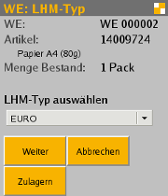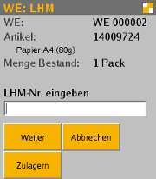
Lassen Sie das Feld für die LHM-Nummer leer, dann generiert das System automatisch eine Nummer. Diese kann im Anschluss ausgedruckt und an der Ware befestigt werden.
Nach Eingabe der LHM-Nr. müssen Sie den Lagerplatz suchen, auf den das LHM eingelagert werden soll. Durch Scannen des Platzes teilen Sie dem System mit, wo das Material eingelagert wurde.

Zulagern:
Mit der Funktion 'Zulagern' haben Sie die Möglichkeit das Material zu einem bereits bestehenden LHM zuzulagern.
Scannen Sie hierzu das LHM, auf das der neue Bestand hinzugefügt wird.
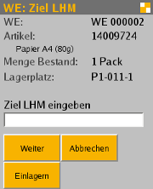

Konfiguration
Systemparameter
Änderungen der Parameter werden erst nach einer erneuten Anmeldung aktiv.
GR_LIMIT_AMOUNT_TO_NOTIFIED: Es kann nicht mehr Menge als angekündigt vereinnahmt werden.
GRD_COLLECT_UNITLOAD_TYPE: Erfassung des LHM-Typs. Falls gesetzt, wird die Maske zur Erfassung des LHM-Types angezeigt. Andernfalls wird der Defaultwert (Material oder System) verwendet.
GRD_COLLECT_UNITLOAD_NO: Erfassung der LHM-Nummer. Falls gesetzt wird die Maske zur Erfassung der LHM-Nummer angezeigt. Andernfalls werden die LHM-Nummern automatisch generiert.
GRD_COLLECT_LOT_ALWAYS: Erfassung der Charge. Falls gesetzt kann bei jedem Material eine Charge erfasst werden. Andernfalls wird die Chargenmaske nur für chargenpflichtiges Material nicht angezeigt.

Warenzugang mit Direkteinlagerung
Der Warenzugang mit Direkteinlagerung ist ein stark vereinfachter Wareneingangsprozess.
Im Gegensatz zu den anderen Wareneingangsprozessen wird hier nicht mit Avisen gearbeitet. Daher gibt es nur einen mobilen Prozess, mit dem die komplette Bearbeitung erfolgt.

Konfiguration
Systemparameter
Es werden die selben Parameter wie bei 'Wareneingang mit Direkteinlagerung' verwendet.

Mobiler Dialog
Nach Anmeldung an der mobilen Applikation wählen Sie den Menüpunkt 'Warenzugang & Einlagerung' aus.
Zunächst muss der Artikel identifiziert werden, der vereinnahmt werden soll. Dazu wird der Artikel über Artikelnummer oder EAN-Code eingegeben.
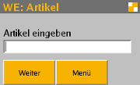

Der weitere Dialogablauf ist analog zu 'Wareneingang & Einlagerung'

Daten

Avise
Mit den Avis-Daten werden zu erwartende Wareneingänge angekündigt. I.d.R. werden sie von einem ERP System zur Lagerverwaltung übertragen. Sie können auch manuell erfasst sein.
Der Dialog zeigt die aktuell vorhandenen Avis-Daten.
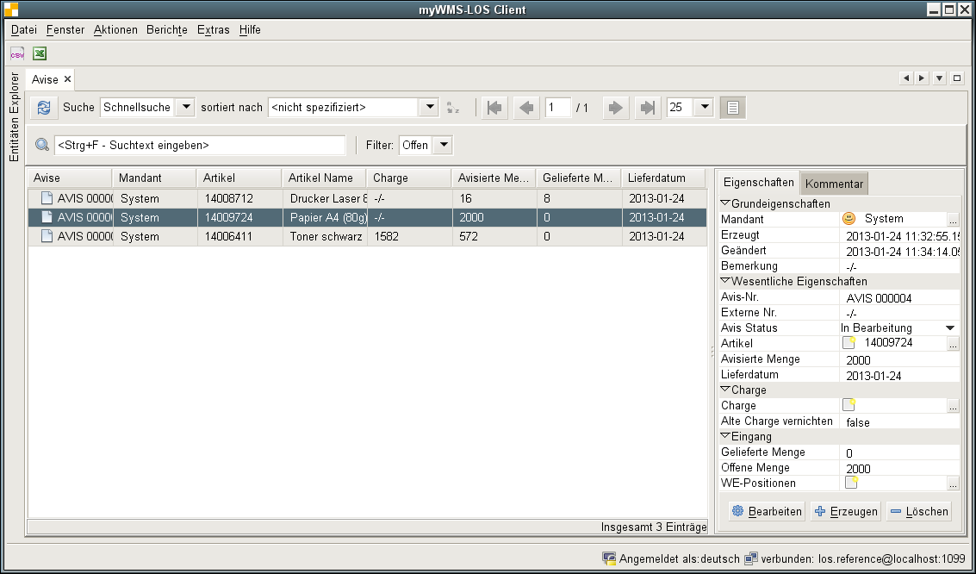
Beschreibung der Felder:
Mandant: Der Mandant, für den die angelieferte Ware bestimmt ist.
Avis: Das übergeordnete Avis.
Positionsnummer: Die eindeutige Positionsnummer.
Externe Nr.: ZBV
Avis Status: Bearbeitungsstatus des Avis
- Angelegt
- Gestartet
- Erledigt
Artikel / Artikel Name: Der avisierte Artikel.
Charge: Optional. Für chargenpflichtiges Material kann eine Chargenvorgabe erfolgen. Gibt es keine Vorgabe, so wird die Charge bei der Vereinnahmung erfasst.
Avisierte Menge: Die avisierte Menge.
Gelieferte Menge: Die bereits erfasste Menge.
Lieferdatum: Das Datum, an dem die Lieferung erfolgen soll.

Beschreibung der Funktionen:
Beenden: Das Avis wird beendet. Ein beendetes Avis wird aus den Übersichten ausgeblendet. Es kann nicht mehr erneut zu Wareneingängen hinzugefügt werden.
Entfernen: Das Avis wird gelöscht.
Das Löschen ist nur möglich, wenn noch keine Ware zu dem Avis vereinnahmt wurde.

Wareneingänge
Ein Wareneingang beschreibt eine Anlieferung von Material. Ihm werden anhand der Lieferpapiere die in der Lieferung erwarteten Avise zugeordnet.
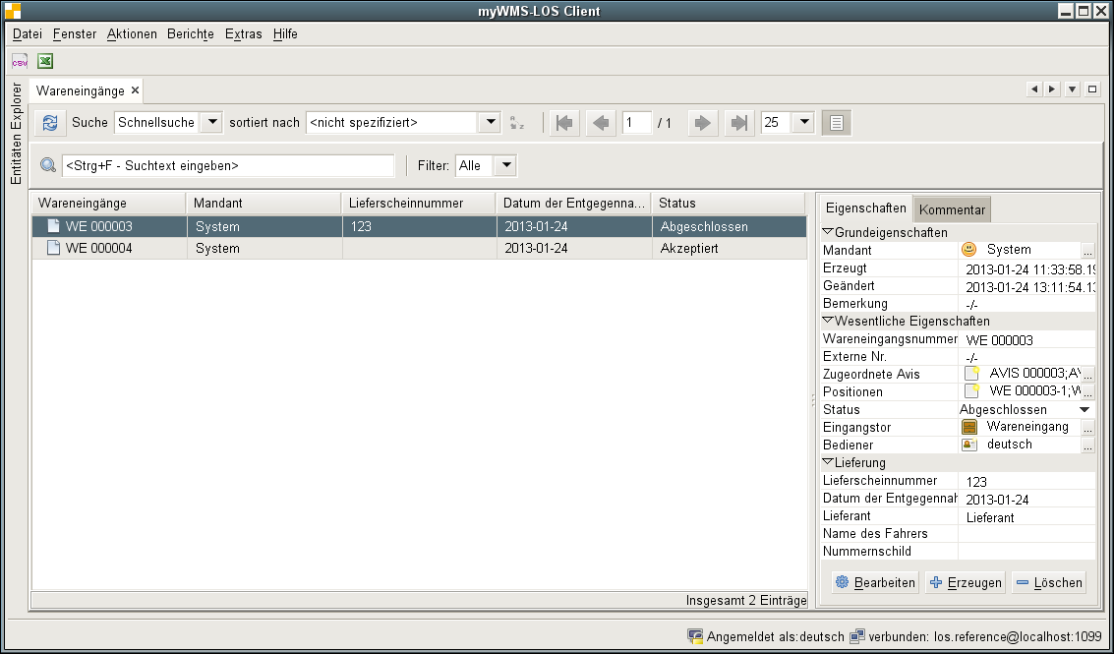
Beschreibung der Felder:
Mandant: Der Mandant, für den die angelieferte Ware bestimmt ist.
Auftragsnummer: Ein eindeutiger Schlüssel.
Externe Nr.: Eine Referenz zu einem externen System. Beispielsweise die Sendungsnummer des Lieferanten.
Avis: Liste der zugeordneten Avise
Positionen: Liste der zu diesem Vorgang erfassten Positionen
Status: Bearbeitungsstatus des Wareneingangs
Lagerplatz: Ein Lagerplatz, der dem Wareneingang zugeordnet ist. Auf diesem Lagerplatz wird neues Material generiert.
Auftragsart: Der Typ des Auftrags. Standard oder Retoure.
Lieferscheinnummer: Die Lieferscheinnummer der Anlieferung.
Absender: Name des Absenders.
Transporteur: Der Transporteur, der die Ware anliefert.

Wareneingang Positionen
Für jedes erfasste LHM im Wareneingang wird eine Wareneingangsposition angelegt.
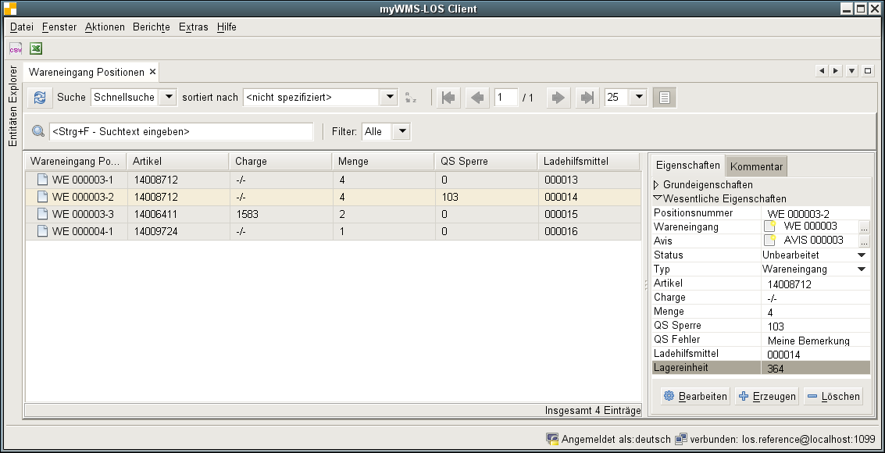
Beschreibung der Felder:
Wareneingang: Der zugehörige Wareneingang.
Positionsnummer: Ein eindeutiger Schlüssel.
Avis: Das zugehörige Avis.
Artikel: Die Nummer des vereinnahmten Artikels.
Charge: Der Name der vereinnahmten Charge.
MHD: Das erfasste MHD der Charge.
Menge: Die auf dem einen LHM vereinnahmte Menge.
Sperrkennzeichen: Das Sperrkennzeichen, das für den vereinnahmten Bestand gesetzt wurde.
Sperrtext: Die optionale Beschreibung zur Sperre
LHM-Nummer: Nummer des vereinnahmten LHMs

Konfiguration Wareneingang
Systemparameter
GOODS_RECEIPT_PRINT_LABEL: Einstellung, ob bei der Erfassung einer Position ein Label gedruckt werden soll (true/false).
GOODS_RECEIPT_PRINTER_NAME: Der Name des Druckers, auf dem das Label ausgegeben wird.
GOODS_RECEIPT_LOCATION_DEFAULT: Der Standard-Wert für das Wareneingangstor. Es muss sich um einen existierenden Lagerplatz für Wareneingang handeln.

